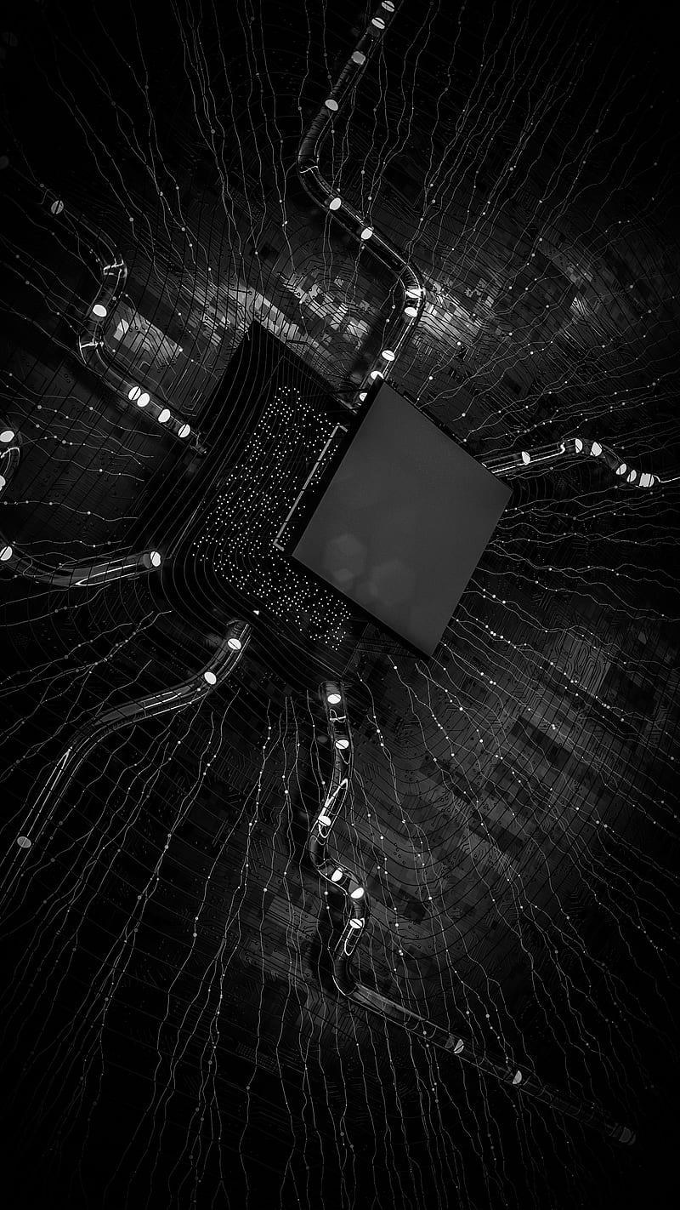

آزمایشگاه ریزپردازنده

تمرین صفر

سالار جهانشیری- سینا عربی | 1402/12/08

# **سوالات تحلیلی:**

**قطعه Segment7- چیست و چگونه در مدار استفاده میشود؟**

برای نمایش اعداد از یک نمایشگر هفت قسمتی استفاده میکنیم که به آن Seven segment display یا SSD می‌گویند که قابلیت نمایش اطلاعات اعداد ده دهی یا همان فرمتِ

<<Decimal number>> را دارد. همچنین به منظور به نمایش دراوردن برخی از حروف انگلیسی نیز میتوان از آنها بهره مند شد. همانطور که از نامش نیز قابل حدس می باشد، سون سگمنت در حقیقت یک IC است که از  هفت دیود نوردهنده (LED) ساخته شده است. این هفت دیود به روش کاملا منطقی طوری کنار هم چیدمان یافته اند که هرگاه همه آن ها باهم روشن شوند، آن گاه عدد 8 لاتین را نمایش خواهد داد.

برای استفاده از 7-segment در یک مدار الکتریکی شما می بایست هر سگمنت را به یک پین خروجی یک میکروکنترلر(مثلا تراشه 7447 ) یا یک دیوایس دیجیتالی دیگر وصل کنید.با کنترل کردن حالت هر پین خروجی(مثلا با یک کلید سوییچ) شما میتوانید هرسگمنت را خاموش یا روشن کرده و عدد دلخواه مورد نظر را نمایش دهید.

حال، همانطور که در خروجی سوال بعد مشاهده میکنید، پین های تراشه مان را بوسیله سوییچ ها میتوان خاموش یا روشن کرد تا عدد دلخواه خود را روی سون سگمنت نمایش دهیم. همانطور که مشاهده میشود ما می بایست خود سون سگمنت را به یک منبع تغذیه وصل کنیم تا برق لازم برای نمایش عدد دلخواه را داشته باشد.

# **دستور کار:**

**با استفاه از یک تراشه7447، یک7-segment، و چهارDIP switch، مداری درProteusبکشید که عدد4بیتی مشخص شده توسطDIP switchها را روی7-segmentنمایش دهد (عدد یک رقمی).**

با انتخاب یک 7-segment display **،** تراشه 7447 و یک DIP switch با چهار کلید(برای نمایش اعداد تک رقمی به ۴ بیت ۱ یا ۰ نیاز داریم) و منابع ولتاژ VCCمورد نیاز مدار را تشکیل می‌دهیم. برای اینکه جریان از کلید‌های سوییچ عبور کند یک مدار ساده شامل مقاوت و ولتاژ خنثی(زمین) برای هر یک از کلید‌ها ایجاد کرده و بعد از اتصال سیم‌ها به پین‌ها می‌توانیم با روشن یا خاموش کردن کلید‌ها همه اعداد تک رقمی را به صورت 7-segment مشاهده کنیم.